未来学堂·教育资源库及案例系统
生物-使用说明
【名称】未来学堂
【访问网址】：登陆 肇庆学院生命科学学院→教学案例库-未来学堂
链接地址：https://edu.wlxt.cn/index?SerialNumber=4333PlYahrHnEn
【登陆方式】
- 机构：选择 肇庆学院生命科学学院
- 账号：学号/工号 密码1234560 （校内校外均可）
- 请使用360浏览器
- 使用咨询：QQ 408639841 电话：13124759901
【使用方式】：
登陆：
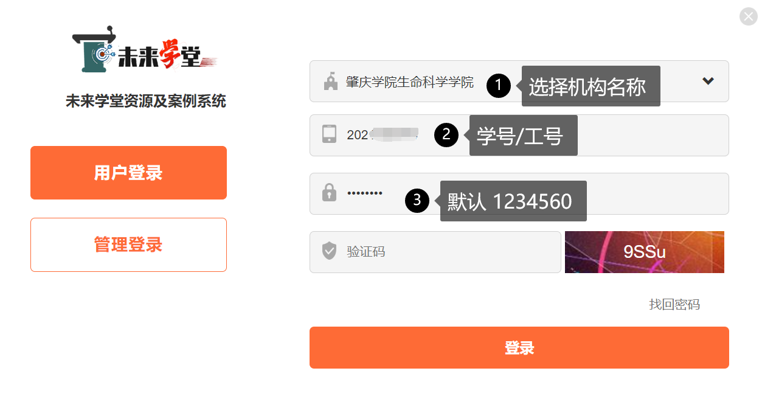

使用简介-页面
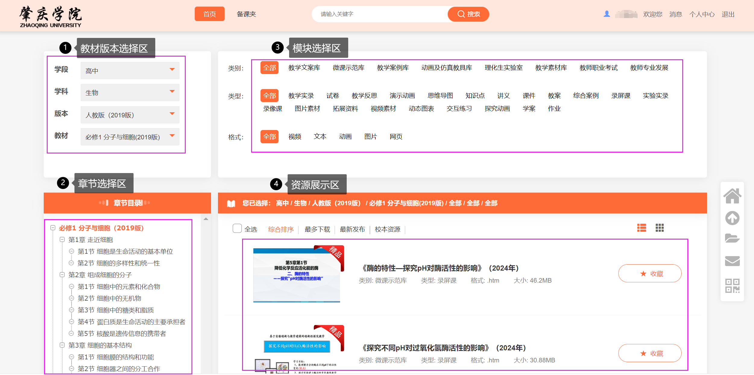
具体使用方式：一站式推送：例

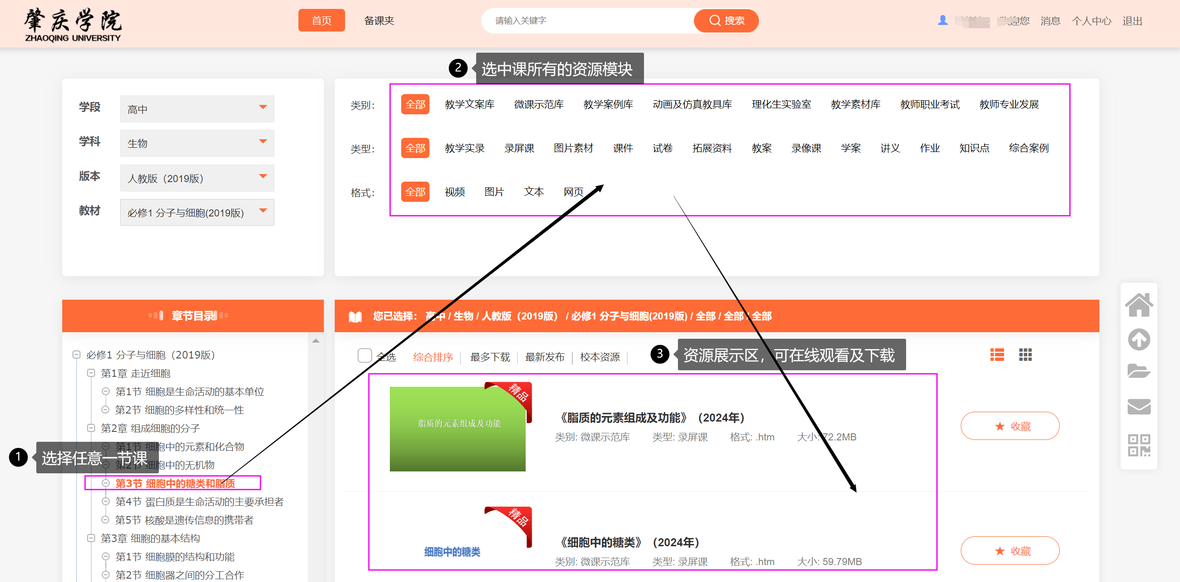

教学文案库展示页面
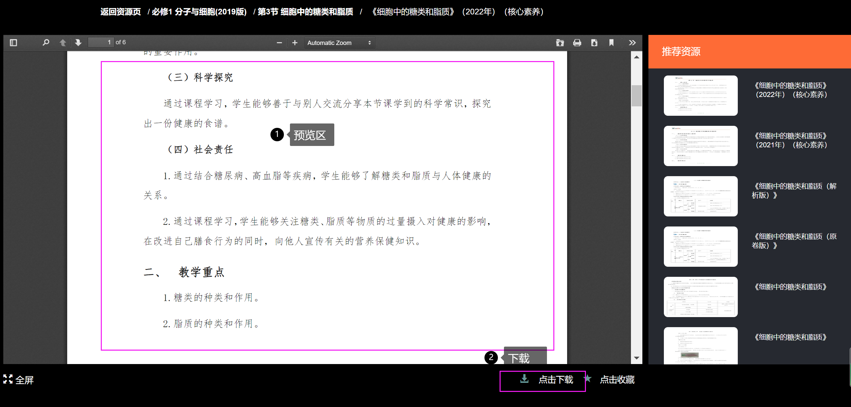
微课展示页面
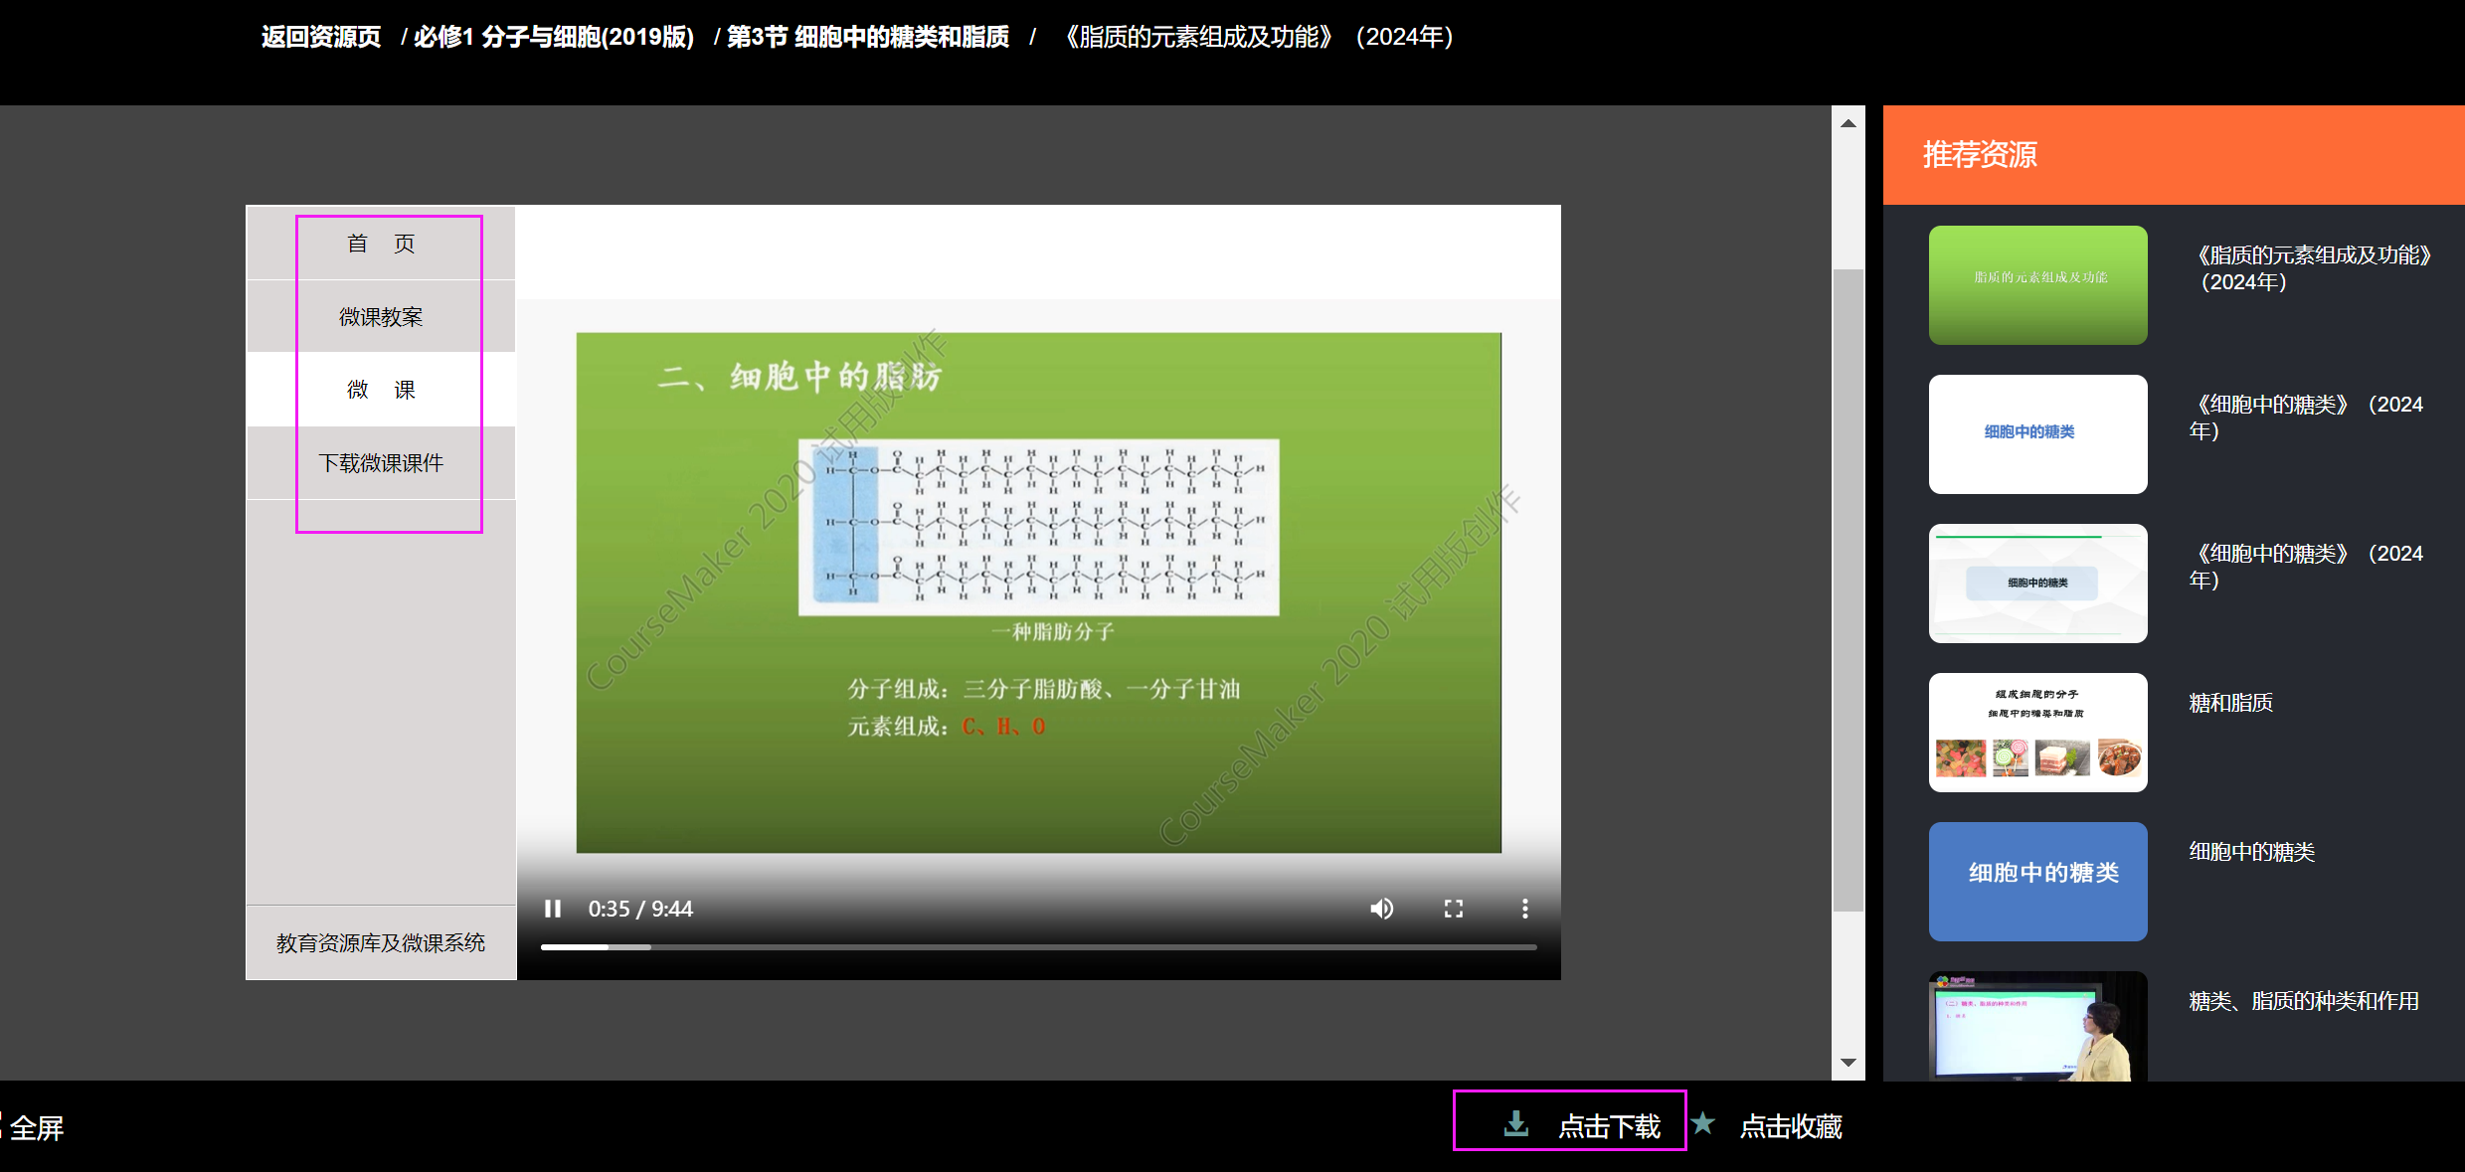
教育案例库展示页面
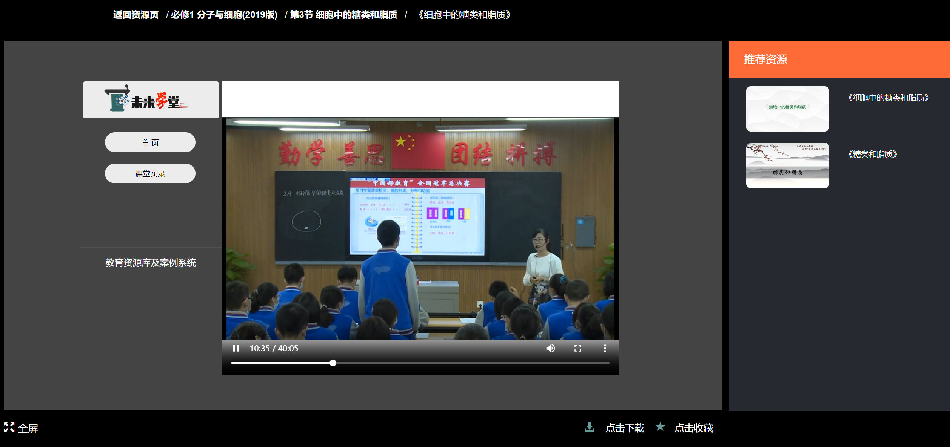

【资源简介】
未来学堂是一款以促进中小学课标了解，提升教学和教研能力，集教学资源和教学案例于一体的教学应用服务平台。初中语文、数学学科，所有资源及案例均与教材的章节目录和逐一对应，资源全、方便用，是师范生“见习、实习、顶岗支教”教学实践的得力助手。
1. 教学文案库
通过学习和了解说课、教案、学案、课件、教学反思等教学过程文档，熟悉和掌握不同单元的教学方法和教学技巧，提高教学文案设计和撰写能力。

2. 教学案例库
包括视频案例、文字案例和多媒体案例全面展示教辅总结。通过教学案例和案例点评，进一步把握教学重难点，提升授课和评课能力。

3. 微课示范库
微课示范库聘请各学科命题研究专家、竞赛专家领衔设计、针对不同版本教材，按照课标和教材的模块，主讲成体系的微课。主讲教师以特高级教师为主，特高级教师讲课时长占比60%以上。通过该库，师范生不仅能学会提炼“重点、难点”,更能学习和模仿名师的讲解方式，在教学实践环节尽可能做到重点突出，讲解透彻，提升教学技能。名师包括著名语文特级教师、享受国家津贴专家王大绩和著名数学特级教师、享受国家津贴专家王建民等。
- 动画及仿真教具库
动画及仿真教具库是基于科学模拟的教师教学工具，也是目前唯一覆盖中小学全学科的动画及仿真教具案例库。在动画设计方面，由教学专家主持，以知识点或教学主题为单位，以突破教学难点、透析教学重点、辅助教学过程为目的；在动画制作方面，建模科学精确、动态变化与数据变化相配合，保证知识建构和呈现的科学性、精确性，使动画不仅能定性观察，还能够定量分析；在技术实现方面，运用动画定格、慢速播放、定点追踪、互动提示、场景对比、模型参数优化等手段，使其具有动态交互功能，操作简便。
- 教学素材库
教学素材包括师范生授课需要的各类资源（以文本、图片、音视频、动画等多种方式存在）和教材拓展内容（文献、图书和试题等），是师范生进行教学设计和制作课件的基础。教学素材易查询、易使用、与教材内容相匹配。

